Հավելված
ՀՀ կառավարության 2026 թվականի
սեպտեմբերի 17-ի N -Ա որոշման

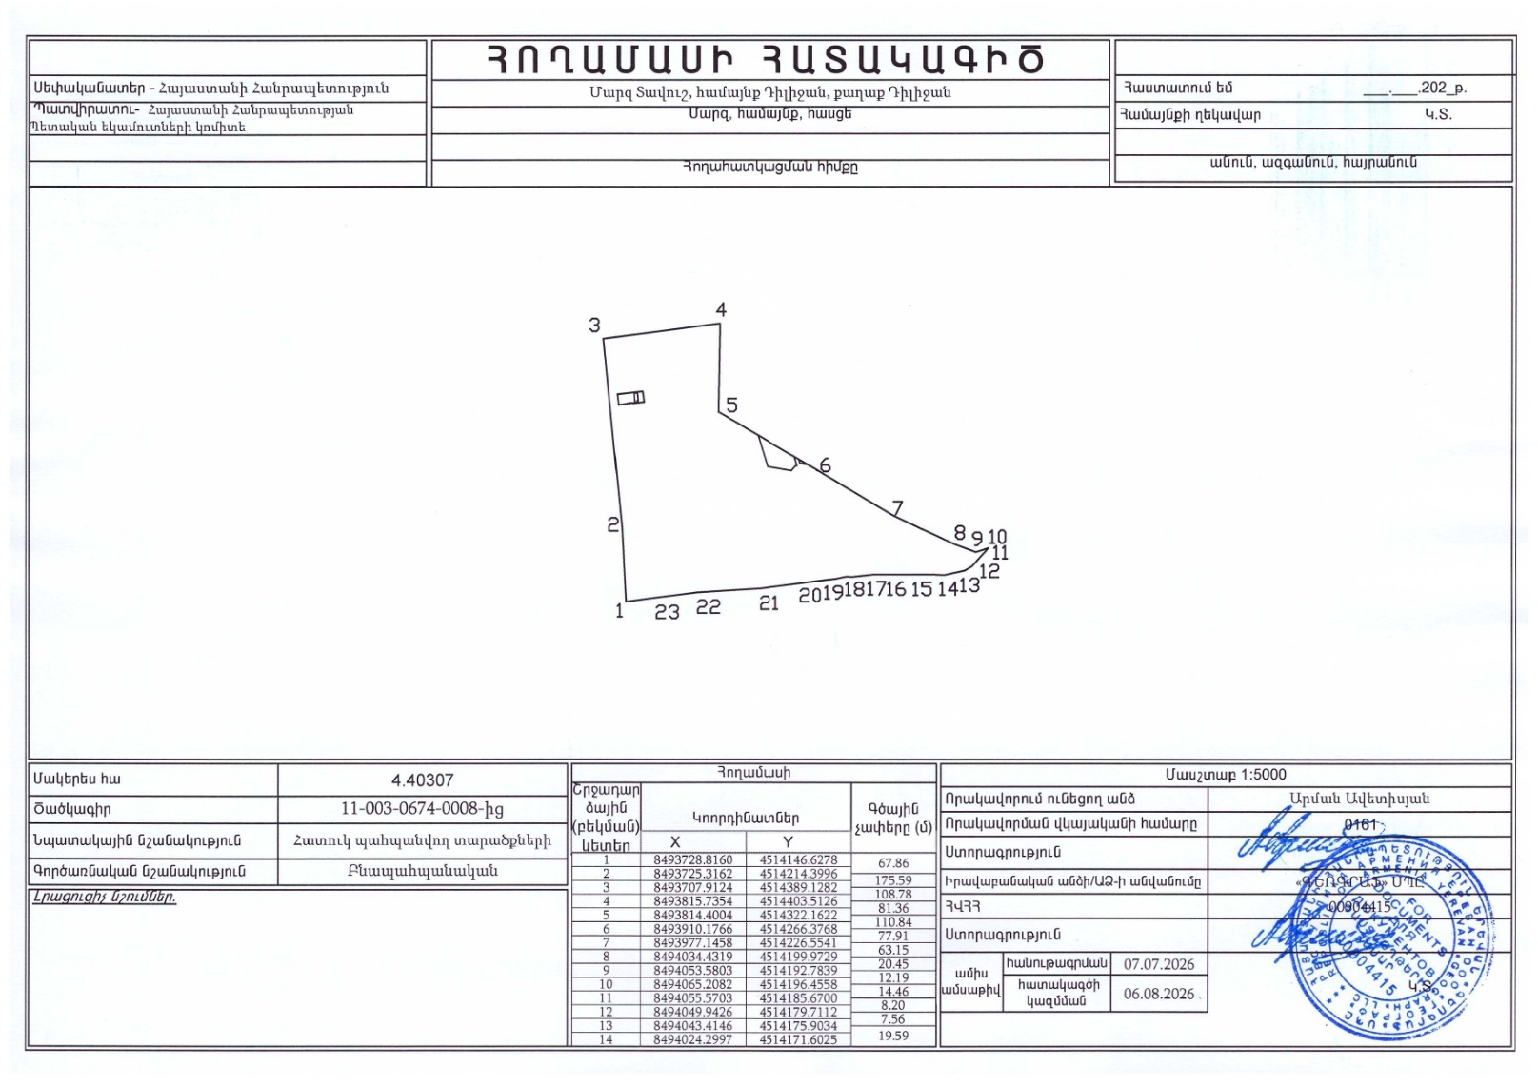

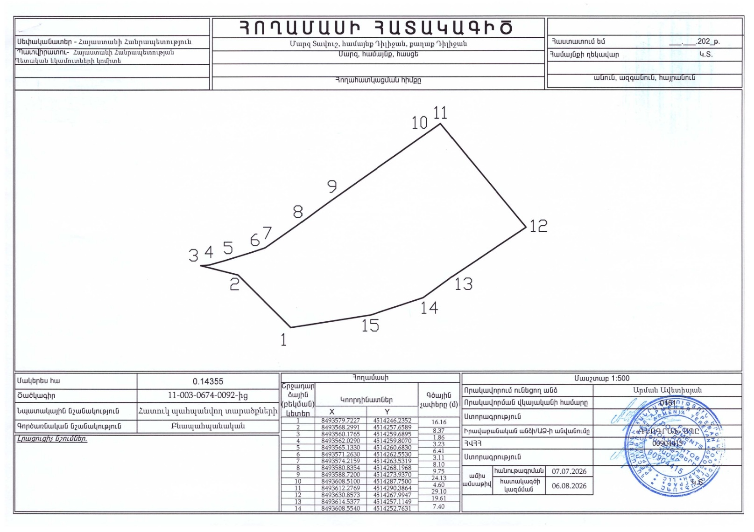

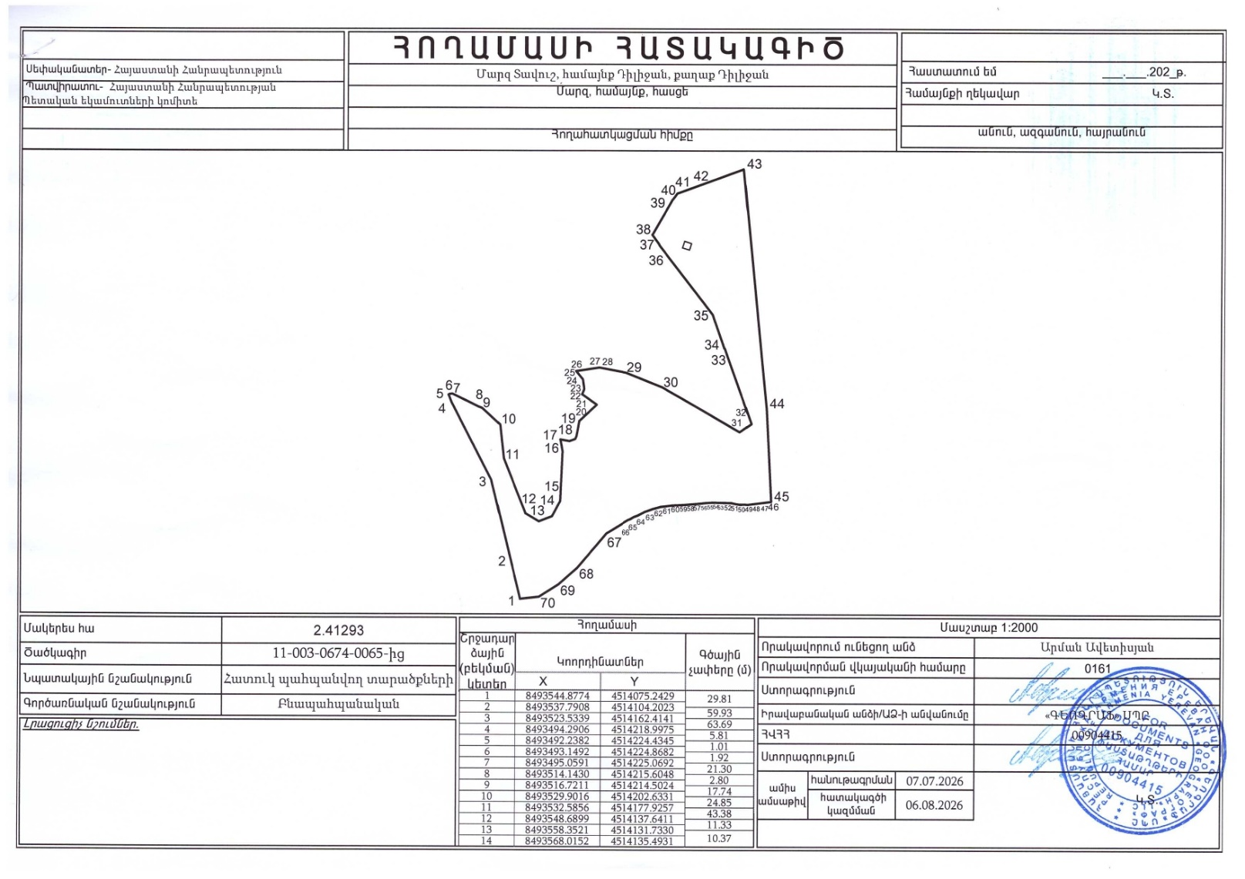

ՀԱՅԱՍՏԱՆԻ ՀԱՆՐԱՊԵՏՈՒԹՅԱՆ
ՎԱՐՉԱՊԵՏԻ ԱՇԽԱՏԱԿԱԶՄԻ
ՂԵԿԱՎԱՐ Լ. ՄԱԿՈՒՆՑ

